**Практическая работа 8.**

**Тема:** Знакомство с диаграммой развёртывания.

**Цель:** Научится работать с диаграммой развёртывания.

**Вариант – 9.**

**Шаг 1:** Я описала блоки через диаграмму коммуникации (Рисунок 1).

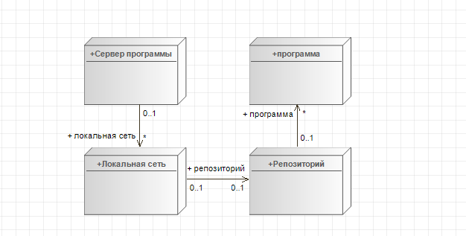

Рисунок 1 – Диаграмма коммуникации.

**Шаг 2:** Я описала каждый блок через манифестацию (Рисунок 2-5).

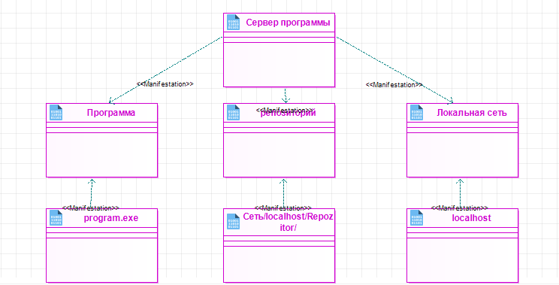

Рисунок 2 – Манифестация Сервера программы.

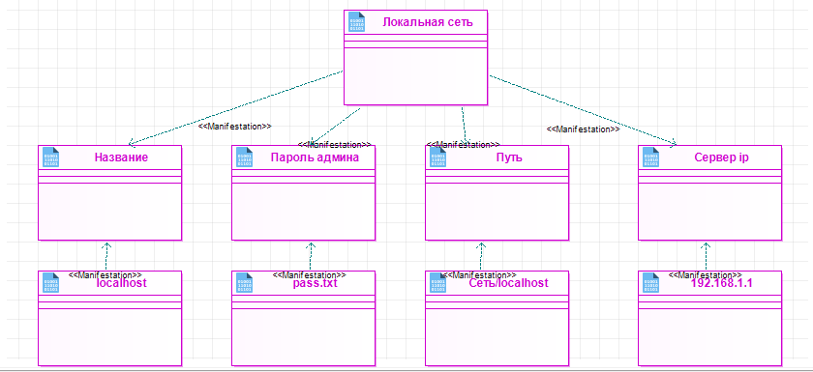

Рисунок 3 – Манифестация локальной сети.

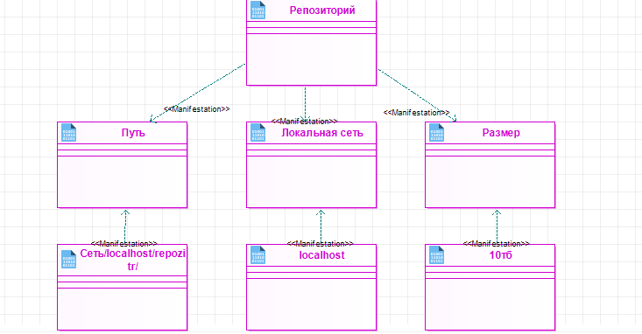

Рисунок 4 – Манифестация репозитория.

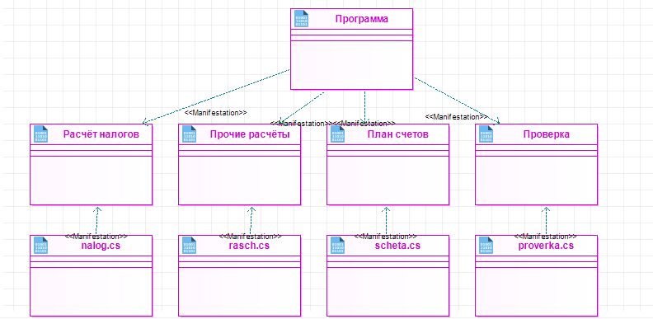

Рисунок 3 – Манифестация программы.

**Вывод:** Я могу сделать вывод о том, что я научилась правильно описывать через диаграмму развёртывания.